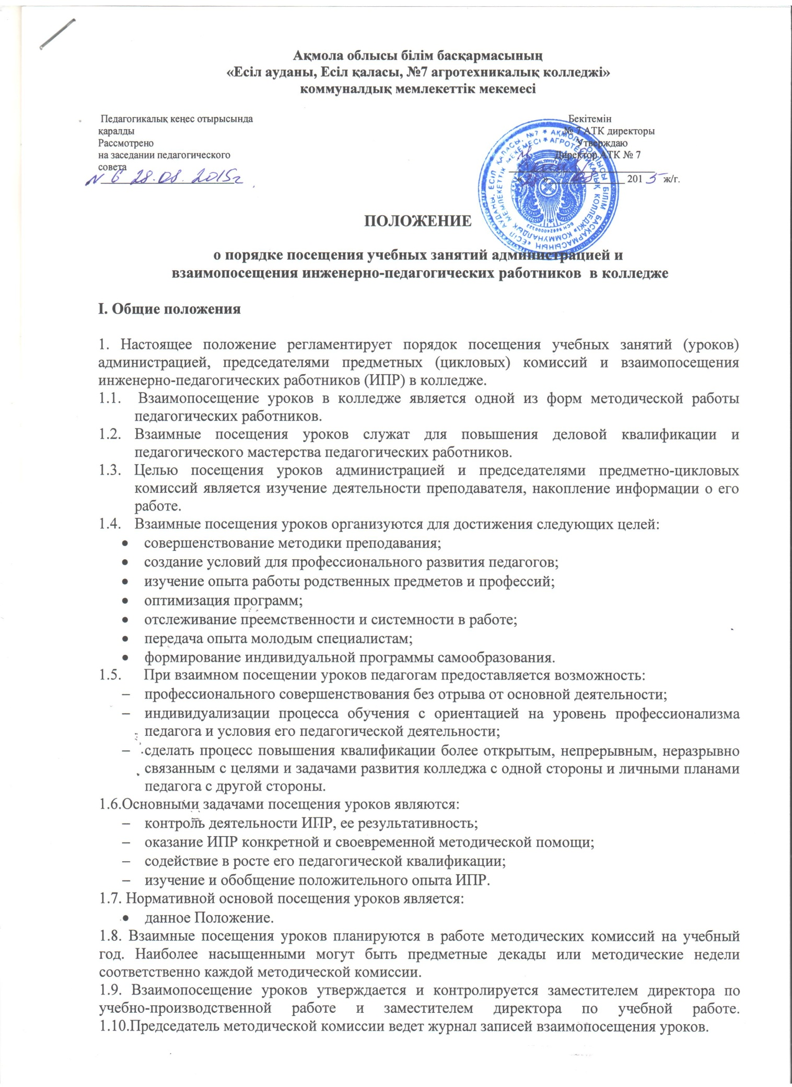Педагог делают анализы посещаемых занятий.
1.11.Периодичность взаимопосещений инженерно-педагогическими работниками: 1 раз в две недели.
1.12. периодичность посещения администрацией 1 раз за неделю

2. Организация посещения уроков
2.1. Виды и планирование посещения уроков.
- виды посещения: выборочные, тематические, параллельные, целевые;
- планирование посещений: перспективное (на год и полугодие), текущее (на месяц, неделю), календарное.
2.2. Схема наблюдений и техника записи хода урока зависит от цели посещения:
- наблюдение за деятельностью преподавателя и студентов;
- запись и оценка посещенного урока;
- наблюдение и анализ урока;
- алгоритм анализа урока;
- программа наблюдения посещаемого урока;
- программа комплексного анализа урока.
2.3. Подготовка к анализу посещенного урока:
- просмотр записей посещенных уроков у данного преподавателя, замечаний и предложений;
- определение формы анализа урока и места подведения итогов (беседа, обсуждение на заседании предметно-цикловой комиссии, на педагогическом совете).

3. Взаимопосещение уроков

3.1.Целью взаимопосещения является профессиональное сотрудничество и самосовершенствование инженерно-педагогическеих работников колледжа.
3.2. Основными задачами взаимопосещения являются:
- изучение и заимствование передового опыта коллег;
- методическая помощь наставникам молодым преподавателям.
3.3. Организация взаимопосещения:
- определение цели и времени взаимопосещения;
- наблюдение урока: оборудование урока, содержание урока, тип и структура урока, реализация принципов обучения, методы обучения, использование новых технологий, организация учебной работы на уроке, система работы преподавателя, система работы студентов, общие результаты урока;
- собеседование с преподавателем о посещении урока;
- общие выводы и предложения

4. Ведение документации
4.1.Итоги взаимопосещений уроков обсуждаются сразу после урока.
4.2. По результатам взаимопосещения учебных занятий (уроков) преподаватели ведут тетради взаимопосещений. Результаты посещения уроков администрацией отражаются в документации по внутриколледжному контролю.
4.3. По итогам взаимопосещений уроков администрацией даются устные методические рекомендации: по улучшению преподавания тех или иных предметов (преподавателем или мастером производственного обучения); какой опыт следует внедрять в широкую практику учебно-воспитательной работы.
4.4. Результатом взаимопосещений уроков может служить организация мастер-класса ведущими педагогами как одной из форм профессионального обучения педагога.

5. Анализ посещенного урока
Анализ урока проводится согласно программе наблюдения посещаемого урока (приложение №1)

Приложение №1 Программа наблюдения посещаемого урока

1. Подготовка к посещению урока:

1.1. Посещение уроков, отведенных на изучение темы в данной группе, с целью знакомства с системой работы преподавателя.
1.2. Посещение уроков разных преподавателей в течение дня в одной группе с целью оценки интенсивности труда студентов на разных уроках, стиля и сравнительной методики работы.
1.3. Посещение уроков в течение рабочей недели в одной группе с целью изучения систематической работы каждого студента, его самостоятельности, активности и инициативы, качества выполнения домашнего задания.
1.4. Посещение уроков у разных преподавателей с целью изучения отдельных проблем учебно-воспитательного процесса.
2. Определение цели посещения урока:
- знакомство с учебной программой, с фактическим материалом данного урока, методикой его проведения;
- знакомство с наличием учебно-наглядных пособий по дисциплине и др.
- обоснование образовательной и воспитательной целей урока и выполнение плана урока;
- мотивировка выбора методов урока, оценка их соответствия целям урока;
- оценка и обоснование достигнутых на уроке результатов, и меры, намечаемые преподавателем по устранению недостатков.

3. Анализ урока проверяющим (посещающим):
- анализ целей урока;
- анализ структуры и организации урока;
- анализ содержания урока;
- анализ методики проведения урока;
- анализ работы и поведения студентов на уроке;
- анализ домашнего задания, полученного студентами;
- оценка санитарно-гигиенических условий урока;
- оценка самоанализа урока;
- общая оценка степени достижения учебной и воспитательной целей урока;
- элементы творчества;
- недостатки урока;
- общие выводы и предложения;
- рекомендации преподавателю по самообразованию;
- заключительное слово преподавателя.

4. Формы анализа и самоанализа урока:
- краткий (оценочный) анализ;
- структурный (поэтапный) анализ;
- системный анализ;
- полный анализ;
- структурно-временной анализ;
- комбинированный анализ;
- психологический анализ (обеспечение познавательной деятельности студентов);
- дидактический анализ (реализация принципов дидактики, отбор методов, приемов и средств обучения и учения студентов, руководство самостоятельной деятельностью студентов и др.);
- аспектный анализ (рассматривание под определенным углом зрения какой-либо стороны или отдельной цели урока во взаимосвязи с результатом деятельности студентов);
- комплексный анализ (одновременный анализ дидактических, психологических и других основ урока).

5. Программа наблюдения посещаемого урока
Общие сведения
1. группа, дата поведения.
2. тема урока, задачи урока.
Оборудование урока.
1. какие средства обучения использовал преподаватель;
2. подготовлены ли наглядные пособия и технические средства.
Содержание урока
1. соответствует ли содержание программе, задачам урока;
2. как материал урока способствовал развитию творческих сил и способностей студентов;
3. как осуществлялись межпредметные связи;
4. осуществлялись ли внутрипредметные связи;
5. какие общенаучные и специальные умения и навыки развивались.
Тип и структура урока
1. какой тип урока избран, его целесообразность;
2. место урока в системе уроков по данному разделу;
3. как осуществлялась связь с предыдущими уроками;
4. каковы этапы урока, их последовательность и логическая связь;
5. соответствие структуры урока по данному типу;
6. как обеспечивалась целостность и завершенность урока.
Реализация принципов обучения
1. принцип направленности обучения на комплексное решение задач;
2. в чем выразилась научность обучения, связь с жизнью, с практикой;
3. как реализовывался принцип доступности обучения;
4. с какой целью использовался каждый вид наглядности;
5. как соблюдался принцип систематичности и последовательности;
6. как достигалась сознательность, активность и самостоятельность студентов;
7. в какой мере осуществлялось развитие студентов на уроке;
8. какой характер познавательной деятельности преобладал: (репродуктивный, поисковый, творческий).
9. как реализовывалась индивидуализация и дифференциация обучения;
10. как стимулировалось положительное отношение студентов к учению.
Методы обучения.
1. в какой мере применяемые методы соответствовали задачам урока;
2. какой характер познавательной деятельности они обеспечивали;
3. какие метод способствовали активизации учения студентов;
4. как планировалась и проводилась самостоятельная работа;
5. какова эффективность использованных методов и приемов обучения.
Использование приемов новых педагогических технологий:
1. индивидуализация обучения;
2. дифференцированный подход к обучению;
3. разноуровневые задания;
4. рефлексивный подход;
5. коллективная мыследеятельность;
6. работа в малых группах.
Организация учебной работы на уроке.
1. как осуществлялась постановка задач на каждом этапе;
2. как сочетались разные формы: индивидуальная, групповая, фронтальная;
3. какие приемы использовались преподавателем для организации студентов;
4. как подводил итоги этапов и всего урока.
Система работы преподавателя.
1. умение общей организации работы на уроке;
2. как сочетались разные формы: индивидуальная, групповая, фронтальная;
3. какие приемы использовались преподавателем для организации студентов;
4. как подводил итоги этапов и всего урока.
Общие результаты урока.
1. выполнение плана урока;
2. меры реализации образовательной, воспитательной и развивающей задач урока;
3. уровни освоения знаний и способов деятельности студентов; усвоение на уровне восприятия, понимания, запоминания; применение в аналогичной сходной ситуации;
применение в новой ситуации, т. е. творческое;
4. выводы и предложения.

